**السلسلة TF**

**إرسالات الترددات المعيارية وإشارات التوقيت**

**مصدر إشارات التوقيت الموثوق به للسلطة المسؤولة عن خاتم التوقيت**

**التوصيـة ITU-R  TF.1876  
(2010/03)**

**تمهيـد**

يضطلع قطاع الاتصالات الراديوية بدور يتمثل في تأمين الترشيد والإنصاف والفعالية والاقتصاد في استعمال طيف الترددات الراديوية في جميع خدمات الاتصالات الراديوية، بما فيها الخدمات الساتلية، وإجراء دراسات دون تحديد لمدى الترددات، تكون أساساً لإعداد التوصيات واعتمادها.

ويؤدي قطاع الاتصالات الراديوية وظائفه التنظيمية والسياساتية من خلال المؤتمرات العالمية والإقليمية للاتصالات الراديوية وجمعيات الاتصالات الراديوية بمساعدة لجان الدراسات.

سياسة قطاع الاتصالات الراديوية بشأن حقوق الملكية الفكرية (IPR)

يرد وصف للسياسة التي يتبعها قطاع الاتصالات الراديوية فيما يتعلق بحقوق الملكية الفكرية في سياسة البراءات المشتركة بين قطاع تقييس الاتصالات وقطاع الاتصالات الراديوية والمنظمة الدولية للتوحيد القياسي واللجنة الكهرتقنية الدولية (ITU‑T/ITU‑R/ISO/IEC) والمشار إليها في الملحق 1 بالقرار ITU-R 1. وترد الاستمارات التي ينبغي لحاملي البراءات استعمالها لتقديم بيان عن البراءات أو للتصريح عن منح رخص في الموقع الإلكتروني <http://www.itu.int/ITU-R/go/patents/en> حيث يمكن أيضاً الاطلاع على المبادئ التوجيهية الخاصة بتطبيق سياسة البراءات المشتركة وعلى قاعدة بيانات قطاع الاتصالات الراديوية التي تتضمن معلومات عن البراءات.

|  |  |
| --- | --- |
| **سلاسل توصيات قطاع الاتصالات الراديوية**  (يمكن الاطلاع عليها أيضاً في الموقع الإلكتروني <http://www.itu.int/publ/R-REC/en>) | |
| **السلسلة** | **العنـوان** |
| **BO** البث الساتلي | |
| **BR** التسجيل من أجل الإنتاج والأرشفة والعرض؛ الأفلام التلفزيونية | |
| **BS** الخدمة الإذاعية (الصوتية) | |
| **BT** الخدمة الإذاعية (التلفزيونية) | |
| **F** الخدمة الثابتة | |
| **M** الخدمة المتنقلة وخدمة التحديد الراديوي للموقع وخدمة الهواة والخدمات الساتلية ذات الصلة | |
| **P** انتشار الموجات الراديوية | |
| **RA** علم الفلك الراديوي | |
| **S** الخدمة الثابتة الساتلية | |
| **RS** أنظمة الاستشعار عن بعد | |
| **SA** التطبيقات الفضائية والأرصاد الجوية | |
| **SF** تقاسم الترددات والتنسيق بين أنظمة الخدمة الثابتة الساتلية والخدمة الثابتة | |
| **SM** إدارة الطيف | |
| **SNG** التجميع الساتلي للأخبار | |
| **TF إرسالات الترددات المعيارية وإشارات التوقيت** | |
| **V** المفردات والمواضيع ذات الصلة | |

|  |
| --- |
| ***ملاحظة****: تمت الموافقة على النسخة الإنكليزية لهذه التوصية الصادرة عن قطاع الاتصالات الراديوية بموجب الإجراء الموضح في القرار ITU-R 1.* |

*النشر الإلكتروني*جنيف، 2010

© ITU 2010

جميع حقوق النشر محفوظة. لا يمكن استنساخ أي جزء من هذه المنشورة بأي شكل كان ولا بأي وسيلة إلا بإذن خطي من  
الاتحاد الدولي للاتصالات (ITU).

التوصيـة ITU-R  TF.1876

مصدر إشارات التوقيت الموثوق به للسلطة المسؤولة عن خاتم التوقيت

(المسألة (ITU‑R 238/7

(2010)

مجال التطبيق

تصف هذه التوصية الطريقة التي يمكن بها تقديم مصدر موثوق به لإشارات التوقيت إلى سلطة مسؤولة عن خاتم التوقيت كما تعرِّف وظيفة سلطة تقييم التوقيت (TAA)، التي توثق إمكانية تعقب المرجع الزمني لسلطة مسؤولة عن خاتم التوقيت (TSA) إزاء التوقيت العالمي المنسق (UTC(k)) المقدم من مركز توقيت.

إن جمعية الاتصالات الراديوية للاتحاد الدولي للاتصالات،

إذ تضع في اعتبارها

أ ) تزايد أهمية ختم التوقيت بسبب التطور العالمي للتجارة الإلكترونية؛

ب) تزايد أهمية ختم التوقيت أيضاً بسبب تطور الحكومة الإلكترونية؛

ج) أن التوقيت المقدم من طرف ثالث موثوق به (TTP) من أجل خدمة ختم التوقيت يتعين تنسيقه في كافة أنحاء العالم؛

د ) أن التوقيت المقدم من طرف ثالث موثوق به يجب أن يستعمل ميقاتية ذات مستوى عال من الموثوقية، والتيسُّر، والاعتمادية على النحو المتضمن في التوصية ITU‑T X.842؛

ﻫ ) أن نقل المعلومات المتعلقة بالتوقيت والترددات بواسطة شبكات الاتصالات الرقمية على النحو الوارد وصفه في الرأي ITU‑R 94 يمكن أن يشكِّل تقنية تُستخدم في التوقيت المقدم من طرف ثالث موثوق به؛

و ) أن أي سلطة مسؤولة عن خاتم التوقيت هي عبارة عن طرف ثالث موثوق به يُصدر التوقيت الذي يلبي الشرط المذكور أعلاه؛

ز ) أن التوقيت العالمي المنسق (UTC) الذي يحدده المكتب الدولي للأوزان والمقاييس والمكاييل (BIPM) والهيئة الدولية المعنية بدوران الأرض (IERS) على النحو الوارد وصفه في التوصية ITU‑R TF.486 هو المرجع الزمني الدولي؛

ح) أن كل توقيت UTC(k) يصدر عن مراكز التوقيت يمكن استعماله في الوقت الفعلي وينشر المكتب الدولي للأوزان والمقاييس والمكاييل بانتظام الاختلاف الزمني لهذا التوقيت عن التوقيت العالمي المنسق،

توصـي

**1** بأنه ينبغي أن تكون لدى مراكز التوقيت الوسائل الكفيلة بنشر التوقيت UTC(k) لأي سلطة مسؤولة عن خاتم التوقيت بالدقة المطلوبة التي ترد أمثلة عليها في الملحق 1،

**2** بأنه ينبغي التصديق على إمكانية تعقب التوقيت الصادر عن السلطة المسؤولة عن خاتم التوقيت إزاء التوقيت UTC(k) عن طريق الرصد المستمر بواسطة سلطة من سلطات تقييم التوقيت؛

**3** بأنه يمكن لأي سلطة من سلطات تقييم التوقيت (TAA) أن تضطلع أيضاً بوظيفة للتحقق من أن التوقيت المستخدم في السلطة المسؤولة عن خاتم التوقيت (TSA) متسق في إطار الدقة المطلوبة؛

**4** أنه يمكن لمركز التوقيت أو أي طرف ثالث موثوق به (TTP) أن يؤدي وظيفة سلطة تقييم التوقيت (TAA).

الملحق 1

أمثلة على مخططات موثوق بها لمصدر التوقيت

قد تكون هناك مجموعة متنوعة من المخططات التي تحقق إمكانية التعقب من التوقيت UTC(k) إزاء سلطة مسؤولة عن خاتم التوقيت (TSA) فضلاً عن وظيفة التوثيق الخاصة بسلطة تقييم التوقيت (TAA). ويبين الشكل 1 أمثلة على تنفيذ سلاسل مناسبة لعملية التعقب وآلية التوثيق. وفي الحالتين أ) وب)، ينشر مركز التوقيت المعلومات المتعلقة بالتوقيت مباشرة إلى السلطة المسؤولة عن خاتم التوقيت. وفي حين يقدم مركز التوقيت نفسه وظيفة التوثيق في الحالة أ)، توفر سلطة مستقلة من سلطات تقييم التوقيت التوثيق للسلطة المسؤولة عن خاتم التوقيت في الحالة ب). وفي الحالة ج) توفر سلطة من سلطات تقييم التوقيت المعلومات المتعلقة بالتوقيت، والتوثيق أيضاً إلى السلطة المسؤولة عن خاتم التوقيت، ويتم الحفاظ على سلسلة التعقب للتوقيت UTC(k) بضمان إمكانية التعقب من سلطة تقييم التوقيت إلى مركز للتوقيت. وفي الحالة د)، تستخدم السلطة المسؤولة عن خاتم التوقيت وسائل مناسبة لاستعادة المعلومات المتعلقة بالتوقيت، من قبيل مستقبل توقيت معتمد للنظام العالمي للملاحة الساتلية، وتقوم سلطة من سلطات تقييم التوقيت بتقييم مصداقية المعلومات وتوثيقها. وفي هذه الحالة، سيكون على سلطة تقييم التوقيت الوصول إلى التوقيت UTC(k) الذي يقدمه مركز من مراكز التوقيت تأميناً لسلسلة التعقب.

الشـكل 1

أمثلة على تنفيذ المفهوم

1876-01

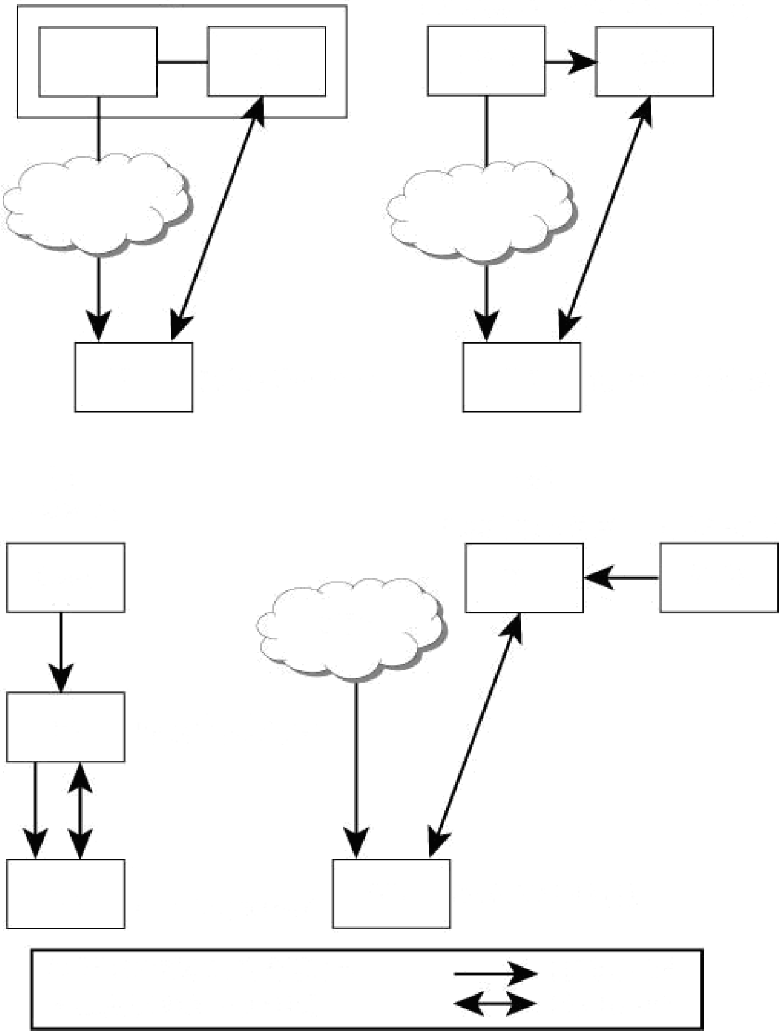

مركز التوقيت

UTC(k)

TAA

UTC(k)

TAA

TSA

TSA

UTC(k)

TAA

UTC(k)

UTC(I)

TAA

TSA

TSA

مركز التوقيت

أ )

ب)

د)

ج)

مركز التوقيت

مركز التوقيت

طرف ثالث  
موثوق به

طرف ثالث موثوق به

طرف ثالث  
موثوق به

طرف ثالث  
موثوق به

طرف ثالث  
موثوق به

طرف ثالث  
موثوق به

طرف ثالث  
موثوق به

نشر  
التوثيق

سلطة تقييم التوقيت: *TAA  
السلطة المسؤولة عن خاتم التوقيت: *TSA

__________